實驗夾具資料建檔表
夾具編號 | S-BMS-0005 | 用途分類 | 標竿構架
外觀尺寸 | 3000*2000*5800(mm) | 組件數量 | 1
材料性質 | A36 | 所屬組別 | 結構控制組
製作日期 | 91/1 | 保管人員 | 蕭佳益
說明:
設計圖說
夾具照片
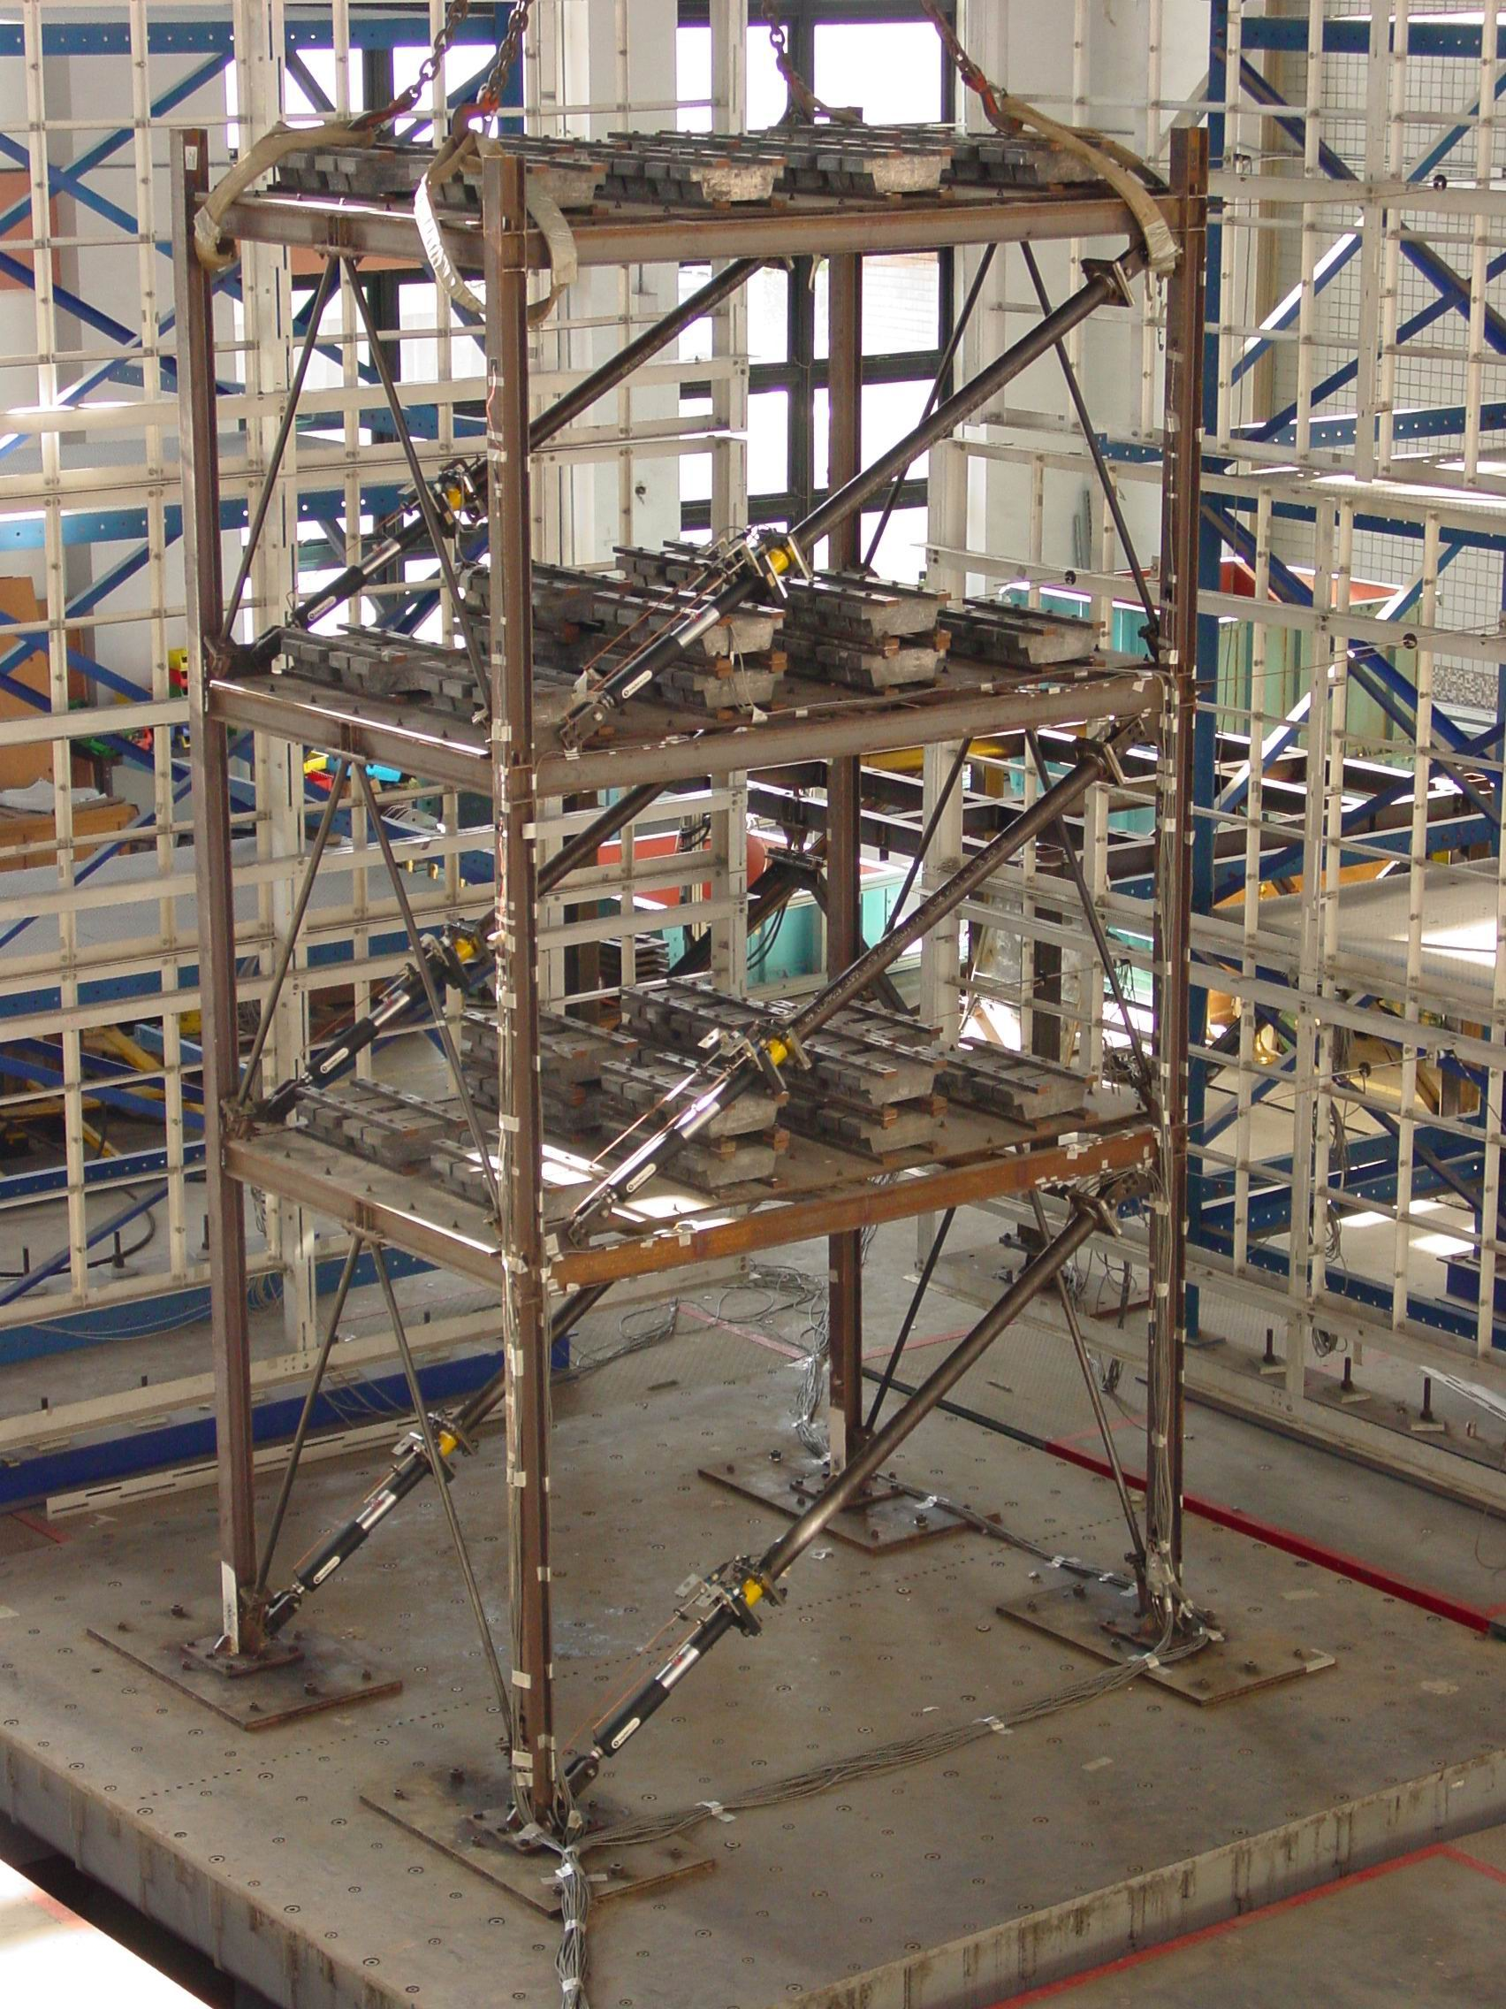
照片1. 三層樓構架照片

